Алябьева Екатерина Александровна
Роза из атласной ленты в технике канзаши

Цель: научить изготавливать розу; развивать трудовые навыки, точность и аккуратность, воспитывать чувство прекрасного.

Оборудование: ножницы, атласные ленты шириной 5 см, зажигалка, термопистолет или клей момент прозрачный (белый фетр, булавка - для броши или заколка)
Ход занятия
Организационный момент
Беседа по теме занятия

Канзаши (Kanzashi, кандзаси) - украшения для волос, используемые в традиционных китайских и японских прическах.
Примерно 400 лет назад в Японии изменился стиль женской прически: женщины перестали причесывать волосы в традиционной форме – taregami (длинные прямые волосы), а стали укладывать в затейливые и причудливые формы - nihongami. Для укладки волос использовали различные предметы – шпильки, палочки, гребни. Именно тогда простая расческа-гребень превращается в изящный необыкновенной красоты аксессуар, который становится настоящим произведением искусства. Японские kushi (гребни) и kanzashi(шпильки) стали выражением женского характера, социального положения и семейного статуса. Глядя на женскую прическу, можно было сказать, к какому социальному классу принадлежит женщина, была ли она в браке или одинока, ее возраст и, даже, сколько у нее детей. Таким образом, украшения для волос стали играть очень важную роль в гардеробе японской женщины.
В основе техники канзаши – складывание прямоугольных кусочков ткани в форме продолговатых, округлых или острых лепестков.
Именно из таких лепестков составляются столь изысканные и разнообразные украшения, которыми удивляют японские мастерицы. Это могут быть маленькие простые пятилепестковые цветочки, могут быть более сложные многоярусные цветы из десятков лепестков (по типу хризантемы), могут быть целые каскадные украшения из цветочных композиций и подвесок. Самое удивительное, что в основе всей этой красоты лежит один единственный прием – сворачивание (цумами).
Мотивационная установка
Мы с вами будем изготавливать розу из ленточки
Анализ образца изделия
Посмотрите на розы.
Какие материалы нам потребуются для изготовления изделия? (ответы детей)
Правила техники безопасности с электроприборами (термопистолет);
- перед работой проверьте исправность соединительного шнура;
- включайте и выключайте электроприборы сухими руками, берясь за корпус вилки;
- не оставляйте включенный электроприбор без присмотра;
- работая с термопистолетом, будьте внимательны, во избежание ожога старайтесь, чтобы клей не попадал на руки;
- по окончании работы выключайте электроприбор.
С режущими инструментами:
- при работе с ножницами следует всегда передавать их с сомкнутыми лезвиями, кольцами вперед;
- на рабочем столе ножницы располагают справа с сомкнутыми лезвиями, направленными от работающего;
С зажигалками:
- отрегулировать пламя огня (больше, меньше);
- работать с зажигалкой следует аккуратно, чтобы пламя не попадало на кожу рук.
Основные этапы работы
Изготовление деталей цветков
- берем ленту шириной 5 см., нарезаем квадраты
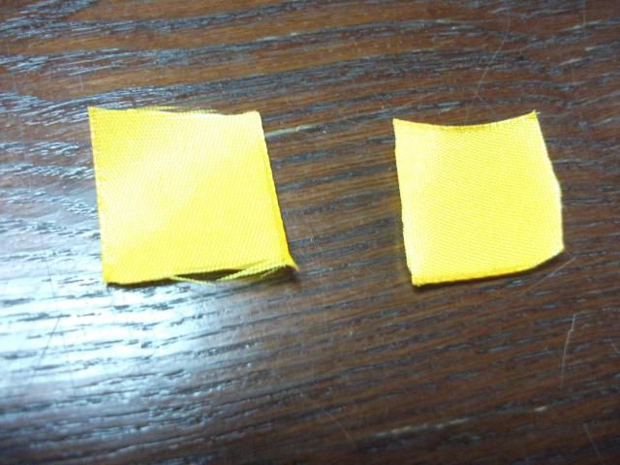
- Каждый квадрат согнуть по диагонали, затем 2 уголка к середине, край немного можно обрезать, опалить края зажигалкой.
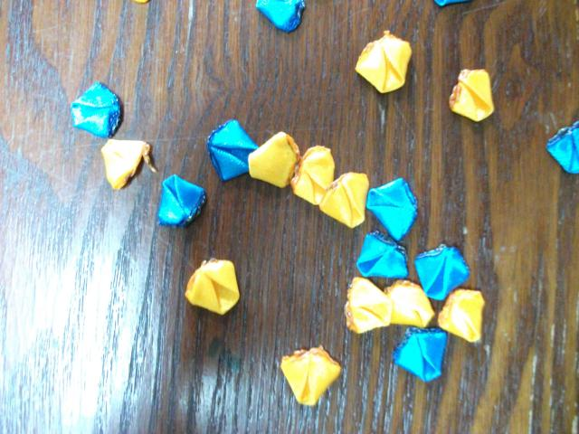
- На 1 розу необходимо 11-17 лепестков
- Затем собирать розу: лепесток склеить пополам - это бутончик, а затем приклеиваем к нему остальные лепестки.
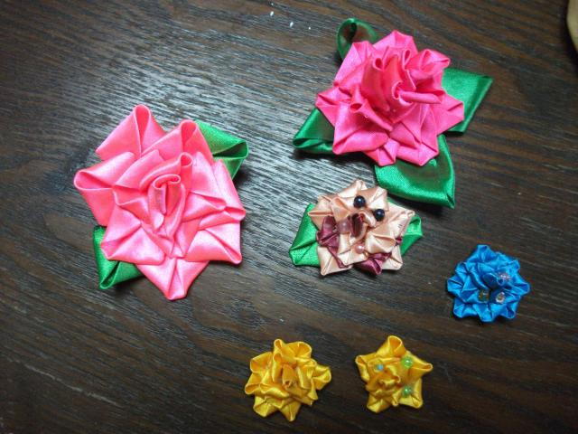

Практическая работа - изготовление розы
Итог занятия

Литература:
http://devici-masterici.blogspot.de/2012/09/blog-post_20.html

